EL MOMO
ANTOINE ARTAUD

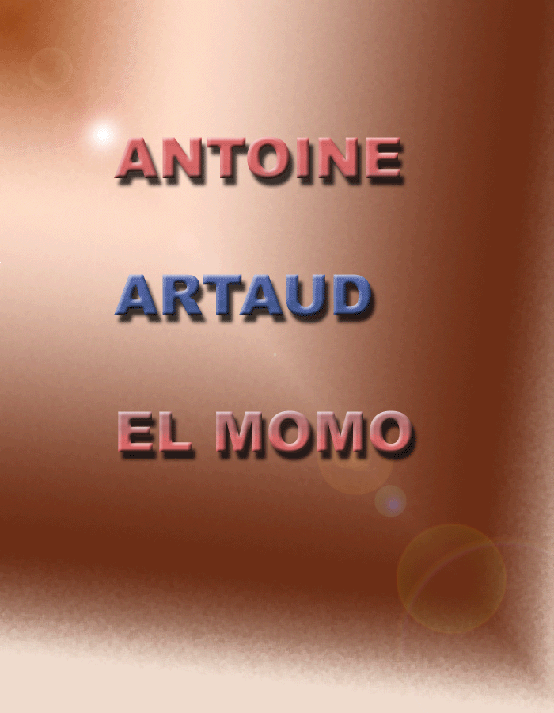
Digitalizado por 
http://www.librodot.com

ANTOINE ARTAUD

EL MOMO

EL REGRESO DE ARTAUD EL MOMO

El espíritu fondeado,
clavado en mí
por la fuerza
psicolúbrica
del cielo
elucubra
cada
incitación
cada
inhibición.

o dedó
a dada
orzurá
o du zurá
a dada skizí
o kayá
o kayá panturá
o ponurá
a pená
poní

Es la telaraña pentral
la pela onura
de o-o la vela
la lámina anal de anavú

(Soy yo, dios, no eres tú
quien lo despoja.
Tú no me has arrancado nada semejante.
Es la primera vez que lo escribo,
nunca antes los había encontrado.)

No la elástica tela de la cópula,
no el miembro suprimido de este esperma
producto de una devastación,

sino un cuero de carne
fuera de esa tela elástica
fuera de lo que es resistente o laxo.

Pasé por lo resistente y por lo laxo,
este cuero de carne tirante como una palma,
extendida, abierta como una palma de mano
exhausta por haber permanecido erecta,
negro, azulado
de tierno a laxo.

Pero, en definitiva, ¿qué es lo que quieres tú, el loco?

¿Yo?

Esta lengua entre cuatro encías,

esta carne entre dos rótulas,
este pedazo de orificio
para los locos.

Pero no exactamente para los locos.
Para los decentes
a quienes un delirio de eructar los corroe
por todas partes,

y han trazado un itinerario
de ese eructo,

pongan atención:
trazaron el itinerario
del inicio de las generaciones
en el cuero palmípedo de mis orificios,
míos.

¿Cuáles, orificios de qué?

Del espíritu, del alma, de mí y de ser;
aunque en el sitio donde se caga uno
padre, madre y Artaud también,

En el pantano de la confabulación con ruedas,
en el pantano de la tela que bufa
de este vacío
entre resistente y laxo.

Negro, azulado,
tenso,
infame y eso es todo.

Eso quiere decir que hay un hueso

donde
dios
se puso encima del poeta
para robarle la ingestión
de sus versos,
como pedos de la cabeza
que le arranca por la vagina,

como si se los sacara desde la profundidad de los años
hasta el fondo del orificio de su vagina,

y no es una picardía de conchudo
que lo hace de esta forma,
es la picardía de toda la tierra
contra quien en la vagina
tiene cojones.

Y si la imagen no se entiende
-es eso lo que les escucho murmurar
en redondo-
que no entienden la imagen
que está en el fondo
del orificio de mi conchudo,

es porque ustedes no han llegado al fondo,
no al fondo de las cosas,
sino al fondo de mi vagina,
mía,
aunque desde el fondo de las edades
ustedes chapalean en redondo
como se trama una internación,

o se confabula mortalmente un encierro.

ye re ghi
regheghí
yeghená
a reghená
a ghegá
rirí

Entre el culo y el fundillo,
entre el esperma y el infra-vestido,
entre el miembro y la traición,
entre la lámina y la membrana,
entre la chapa y el techo,
entre el semen y el estallido,
tre el barro y tre el borde,

entre el ano y la mano de todos
apoyada
sobre la trampa de alta tensión
de un estertor de eyaculación
no hay ni un grano
ni una roca

aplastada muerta al pie de un salto
ni el miembro en pedazos de un alma
(el alma es sólo un antiguo proverbio)
sino la temible contención
de un hálito de alienación

ultrajado, pelado, chupado hasta el fin

por toda la descarada chusma
por todos los indigestados de soretes
que no tuvieron otro banquete
para vivir
que deglutírselo
a Artaud
el momo
allí, donde se permite fornicar antes
que yo
y el otro ponerlo más erecto
que yo en mí mismo
si tuvo el reparo de colocar la cabeza
sobre el declive de este hueso
ubicado entre el ano y el sexo

de este hueso pelado que nombra
en la mugre de
de un paraíso
donde el primer defraudado de la tierra
no fue la madre o el padre
que te volvió a armar en este antro
sino
YO
paralizado en mi locura.

¿Y por qué cosa me vi obligado a
desempaquetar mi vida también allí?
YO
NADA, nada.

Porque yo,

estoy allí,
estoy allí,
y es la vida
la que hace dar vueltas a su palma obscena.

Bien.
¿Y después?
¿Después? ¿Después?
El viejo Artaud
está bajo tierra
en el hueco de la chimenea
que consiguió de su encía congelada
desde el día en que lo mataron.

¿Y después?
¿Después?
¡Después!
Está ese orificio sin cerco
que la vida quiso encuadrar.
Porque no es un orificio,
es una nariz
que supo siempre olfatear excesivamente bien
el aire de la apocalíptica
cabeza
que succionan sobre su ano cerrado,
y porque el ano de Artaud es bueno
para los traficantes de prostitutas en miserere.

Y dios, tú también tienes la encía,
la encía derecha hundida
dios,

también tu encía está congelada
desde hace miles de años
en que me mandaste tu ano innato
para ver si yo por fin
iba a nacer
desde la infinidad de tiempo en que me esperabas
rasgando
mi barriga de ausente.

menendí anenbí
embendá
tarch inemptle
o marchti rombí
tarch paiotl
a tinemptle
orch penduí
a patendí
a merchit
orch torpch
ta urchpt
ta tro taurch
camplí
ko ti aunch
a ti aunch
aungblí

CENTRO-MADRE Y PATRON-GATO

Me dirijo al tótem amurado

porque el tótem mural es de una manera
que las composiciones viscosas
del ser
ya no lo pueden montar de cerca.

Ese tótem reprimido
es sexo carnaza,

es una carne
de repugnancia incongruente
ese esqueleto
que no puede ser
mestizado,

ni de madre, ni
de padre no-nacido,
sin ser
la carne-gata
que se fornica
con patrón-gato.

Pero el vientre
no había sido despachado

cuando tótem
apareció en la historia
para desalentar
su entrada.

Y se hizo necesario empujar vientre a vientre
cada madre que quería penetrar

gata-polilla en patrón-gato

en el aniquilado tubo sublevado

como en medio
de la panacea:

gata-polilla y patrón-gato

son las dos palabras chanchas

que han inventado padre y madre

para gozarla sin privaciones

¿Quién? ¿El?

Tátem ahorcado

igual. que un miembro en un bolsillo
que la vida descuartiza
tan próxima,
que el tótem amurado va a terminar

reventando la panza de nacer

atravesando la pileta inflada
del sexo de la madre abierta

por la cerradura de patrón-gafo.

Insulto a lo incondicionado

Es por la bazofia
la inmunda bazofia que se manifiesta el
que sólo sabe
ponerse fuera para ser sin, con,
la bazofia
bien cubierta de bosta y espejeada en el culo de una
prostituta deseada y muerta.
Deseada, digo,
pero sin largar el jugo de las astillas
blancas, chupadas
(montaña de moco
la saliva)

la saliva
de su prótesis dental.

Gracias a la bazofia
uno se salva
de las ratas de lo incondicional.

Que nunca han sentido que

la no-forma

el no-lugar

de la bronca sin condición
denominada lo sin-condición,

la interrupción del acto,

el traslado por deportación;

el reestablecimiento más allá de la corte,

el corte de las obstrucciones;

para terminar, el cimiento
en el no-fuera,
el establecimiento obligado del afuera que duerme,
igual que un adentro, reventado de las letrinas
del canal donde cagamos la muerte,

no son equivalentes a las descamaciones
de la vagina de una joven muerta

cuando la joven que la usa
mea abortivamente si orina

para traspasar
la sífilis.
La execración del padre-madre

La inteligencia llegó después de la imbecilidad, que desde
muy cerca siempre supo sodomizarla, -
Y DESPUES.

Esto es da una idea aproximada del interminable trayecto.

De una anticipación de no-ser,
de una asesina incitación del quizá
brotó la realidad,
como de la contingencia que la fornicaba.

Porque sabes por qué te condeno...
yo te condeno, -
y yo, no lo sé.

El creador de las cosas no es un espíritu,
es un cuerpo, que para sobrevivir tenía
imperiosamente que
crapular,
con su verga hasta taponar su nariz.

klaver strivá
cavur taviná
scaver kaviná
okar triná

De filosofía nada, de interrogante nada, nada de ser,
nada de nada, nada de repudio, nada de probablemente,
respecto del resto
estercolar, estercolar;

ARRANCAR LA COSTRA
DEL PAN RECOLECTADO;

depredaciones infames
de ebrios de salterios y copones,
el licor de las misas,
los bonzos tártricos son sus matracas,
apareciendo no-nacidos de un mamtram adulterado,
sedimento como cáscara de un antiguo crimen,
¡inodoros de sublimidad!
se acerca el momento en que el vertedero que defecamos
en los tachos de basura bautismales de las pilas reconocerá
que él era yo.

Está bien, lo sé.

Y nunca fue otra cosa que un vertedero de letrina en vez
de un ángel,
y mi vertedero superó al de ellos,
cuando
obligado a escardillar en las gomas sifilíticas
de una mugre constituida desde siempre,
entendí que yo era el escardillado, -
y que le cagan lo que uno cagó,
si mucho antes
uno no toma
el recaudo de sifilizar,
la verga grano

EN EL OLISQUEO DE LA TROMPA DE LA VOLUNTAD.

Y que se ilumine lo plano en volumen,
ya que lo plano carece de volumen,
y lo plano se constituye por el volumen;
el volumen se traga lo plano
que para eso da vueltas por todas partes.

El colgante de adentro
se trataba de que
quien siempre
está allí

no se puede
sostener
allí

sólo
porque
lo inmóvil
lo arrastra

deshaciéndose
siempre

el portador que desde

siempre existe

que arrastra

desde siempre.

Los espíritus se suministran un instante de inteligencia
hundiéndome en un bajo fondo
que ellos se suministran
por falta de alimento o de opio
en mi barriga,
revuelta sobre revuelta de fondo (de cultura por el fondo)
y después de eso vuelven a su antigua putrefacción.

Si cada mañana me despierto con este terrible
olor a esperma a mi alrededor,
no es porque los espíritus femeninos del más allá
me hayan poseído;

sino debido a que los hombres de este mundo
se pasan la clave en su "periespíritu":

sobamiento de sus testículos cargados
sobre el conducto de su ano
bien frotado y bien agarrado,
con la intención de aspirarme la vida.

"Su semen es muy bueno, eso es lo que ocurre,
me dijo un día
un poli del Domo
que se jactaba de gran conocedor,
cuando se es 'tan bueno',
'tan bueno',
la fama
se paga cara".

Muy probablemente él sabía
de ese semen, tan bueno, tan bueno;
y lo había mezclado y chupado imitando a toda
la tierra,
todo durante el transcurso de la noche pasada.

Y sentí que su alma daba un giro,
Y LO VI RENOVAR SUS PARPADOS,
virar del compañerismo al temor,

pues creyó que yo lo iba a golpear.

Nada de tratarse de tú, ni de compañerismo,
nunca, conmigo,
ni en el pensamiento ni en la vida.

Y tal vez haya sido en sueños que escuché
por fin su frase:
"y cuando se es tan bueno, tan bueno, se paga cara la
fama".

Sueño misterioso
de la policía y de la iglesia
se trataban de tú
en el arsénico de mi elixir seminal.

Porque retornaba la antigua elegía
de la historia del viejo Artaud aniquilado
en otra vida,
y en ésta no volverá a entrar.

Ocurre que yo no entré
en esta maldita jodida vida
desde que nací hace cincuenta años.

P.S. Es una elegía que hace sólo seis siglos se recitaba en
los colegios de Afganistán donde Artaud se escribía arto:
a.rt.o.

En las antiguas leyendas mazdeanas o etruscas y en
algunos pasajes del Popol-Vuh se reencuentra la misma
elegía.

Alienación y magia negra

Los asilos de alienados son refugios de magia negra
deliberados y conscientes,
y el tema no es sólo que los médicos promuevan la magia
por sus métodos terapéuticos híbridos y disrruptivos,
sino que la practican.

Si no hubieran aparecido los médicos
no hubieran existido los enfermos,
ni osamentas de muertos
ni enfermos para descuartizar y despellejar,
porque la sociedad comenzó
con los médicos y no con los enfermos.

Los que viven, lo hacen de los muertos.
Y también la muerte debe vivir;
y para empollar tiernamente la muerte,
y mantener a los muertos en incubadora
nada hay como un asilo de alienados,
esta terapéutica de la muerte lenta
comenzó 4000 años antes de Cristo,
y la medicina moderna, complotada con la más siniestra
y libertina magia, tortura a sus muertos
con la insulinoterapia y el electro-shock para vaciar
sus haras de hombre de su yo,
y de esta forma mostrarlos vacíos,
extraordinariamente vacíos y disponibles,
a las lascivas necesidades anatómicas y atómicas
del estado llamado Bardo, entrega puerta a puerta
de la carga de vivir,
a las imposiciones del no-yo.

El Bardo es el horror de la muerte en el que cae el yo
como en un bache.
y hay un estado bache en el electro-shock
por el que pasa todo traumatizado
por el que pasa todo traumatizado,

y que en ese instante le permite no sólo no conocer
sino terrible y desesperadamente desconocer lo que fue,
cuando él era él, qué, ley, yo, rey, tú, zas y ESO.

Pasé por eso y no lo voy a olvidar.

La magia del electro-shock supura un estertor,
ahoga al conmocionado en ese estertor
por el que se deja la vida.

Pero veamos, los electrochoques del Bardo jamás fueron
una experiencia, y agonizar en el electro-shock del Bardo,
como en el Bardo del electro-shock, es hacer pedazos una
experiencia succionada por los embriones del no-yo, y que
el hombre no volverá a encontrar.
En medio de este aliento y de esta palpitación de todos los
otros que cercan al que, rasgando para descamar la corteza
de sus arrugas, como dicen los Mexicanos, brota por todos
lados sin ley.

La medicina pervertida miente cada vez
que muestra a un enfermo curado por las introversiones
eléctricas de su método,
yo sólo he visto a los aterrorizados del sistema,
imposibilitados de reencontrar su yo.

El que haya sido sometido al electro-shock del Bardo,
y al Bardo del electro-shock, no sale más de
sus tinieblas, y la vida disminuyó un grado.

He conocido allí esas moleculaciones aliento tras aliento del
estertor de los verdaderos agonizantes.

El esputo de la carraspera, la carbonilla del carbón sin
dientes, como lo llaman los Tarahumaras de México.

Así es que, tanto el electro-shock como el Bardo produce
larvas, de todos los estados aniquilados del paciente, produce
larvas inservibles para el presente de todos los hechos de su
pasado, y que no dejan de hostilizar al presente.

Lo voy a repetir, el Bardo es la muerte, y la muerte no es
otra cosa que un estado de magia negra que hasta hace un
tiempo no existía.

Crear la muerte de esa manera artificial como lo hace la medicina
actual es impulsar un reflujo de la nada que jamás fue
provechoso para nadie pero de eso se alimentan, desde hace
tiempo, ciertos aprovechadores predestinados del hombre.

Desde hace cierto tiempo, en realidad.

¿Cuánto?

Ese en que fue necesario decidir entre renunciar a ser
hombre o transformarse en un alienado declarado.

¿Pero quién garantiza que los alienados de este mundo
puedan ser curados por auténticos vivientes?

fafardi
ta azor
tau ela
auela
tara
ila

FIN

Una página en blanco para que el texto del libro que está
terminado quede separado
de todo el movimiento del Bardo que se encuentra en los
limbos del electro-shock. Y en esos limbos una tipografía
diferente, que está allí para humillar a dios,
quitar las palabras verbales a las que
se les ha pretendido atribuir un valor esencial.

ANTONIN AUTAUD
12 de enero de 1948

tú te retiras,
dice el sucio tuteo del Bardo,
y tú siempre estás allí.

tú no te encuentras más allí
pero ninguna cosa te abandona,
tú has preservado todo
menos a ti mismo
pero qué te importa
ya que el mundo
sigue allí.

El
mundo,
pero yo dejé de ser eso,

pero qué te importa,
dice el Bardo,
soy yo

PS. - Tengo que levantar una protesta
por haber hallado en el electro-shock a muertos que no
hubiese
querido ver.

Esos muertos
que el estúpido libro llamado
Bardo Todol
hace drenar y ofrece desde más
de cuatro mil años.

¿Por qué?

Sencillamente pregunto:

¿Por qué?...

